## 下载代码

git clone https://gitee.com/openeuler/oec-application.git

进入到oec-application\tools\southbound目录下，目录结构如下：

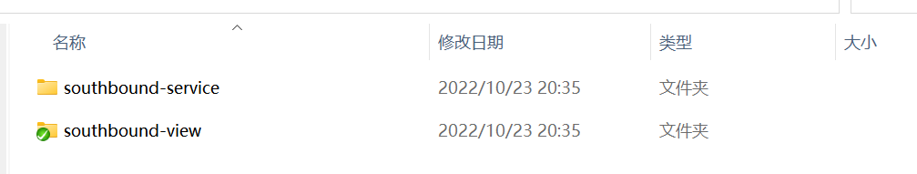

## 2.前端打包编译，(安装node.js及npm依赖)

### 进入southbound-dashboard-view\shell目录下，修改deploy.sh

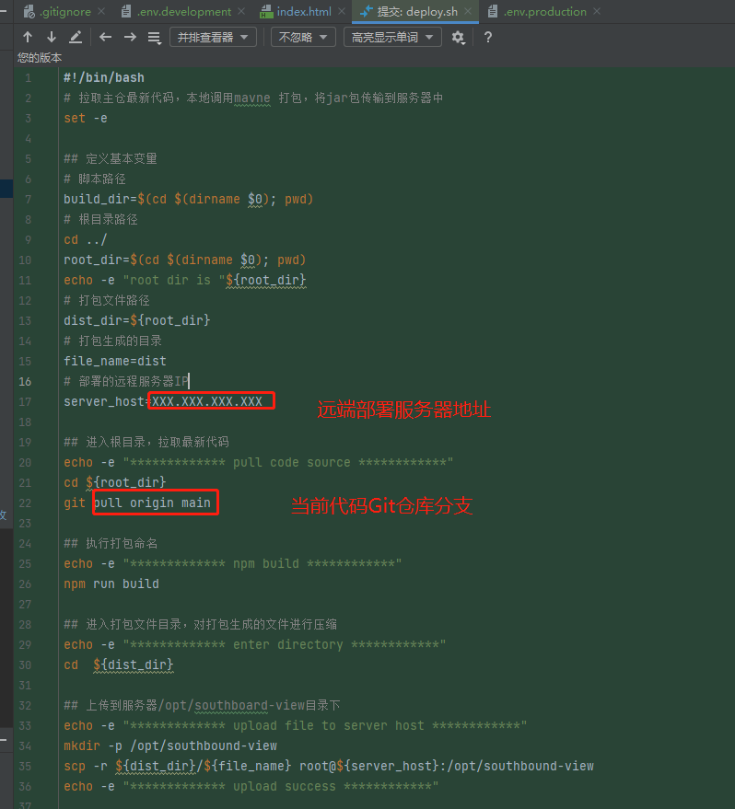

### 在目录下执行sh deploy.sh或./deploy.sh

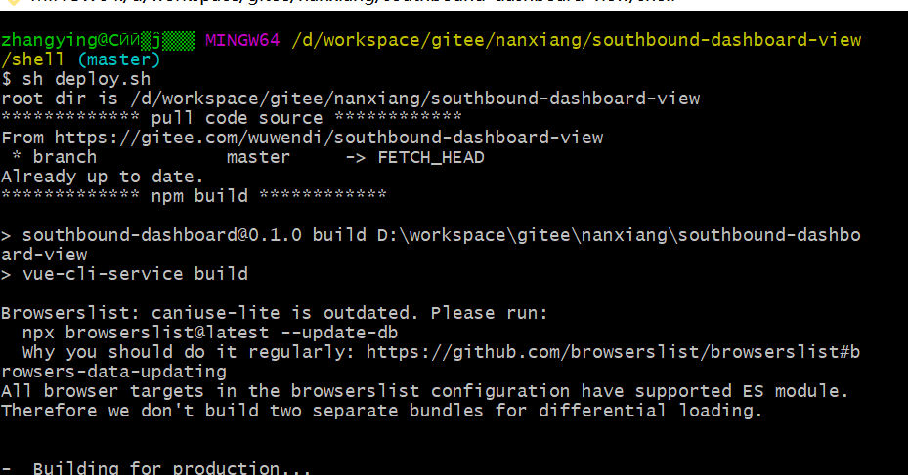

### 输入服务器密码

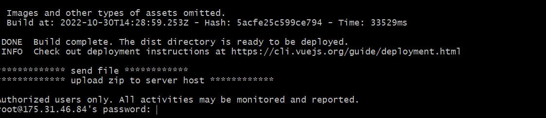

### 执行成功，后在服务器/opt目录下生成对应的前端文件southbound-view前端文件目录

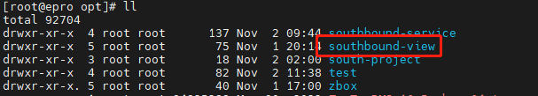

## **3.后端打包编译，(安装jdk及maven依赖)**

### 进入southbound-dashboard-service\shell目录下，修改package.sh

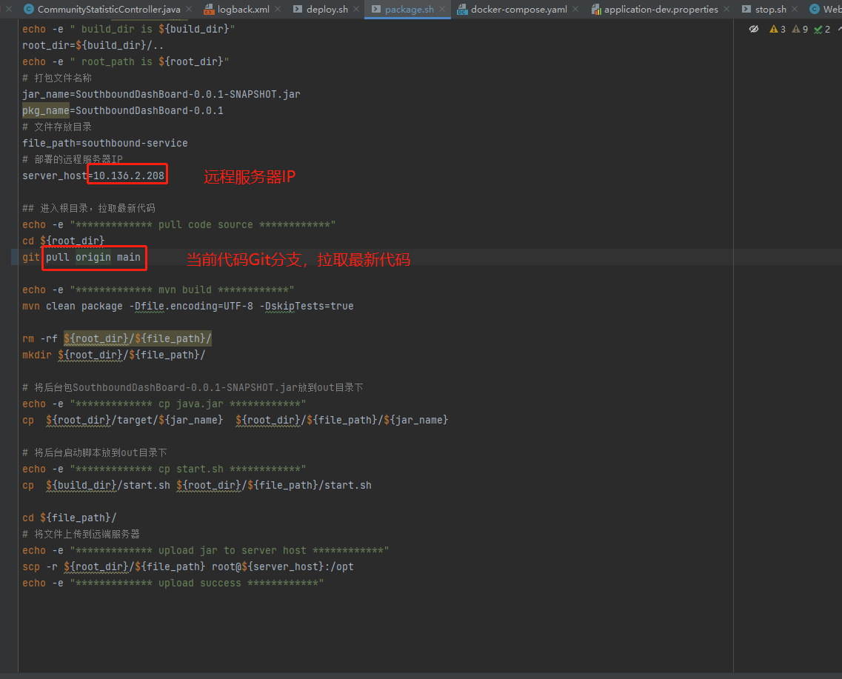

### 在目录下执行sh deploy.sh或./package.sh

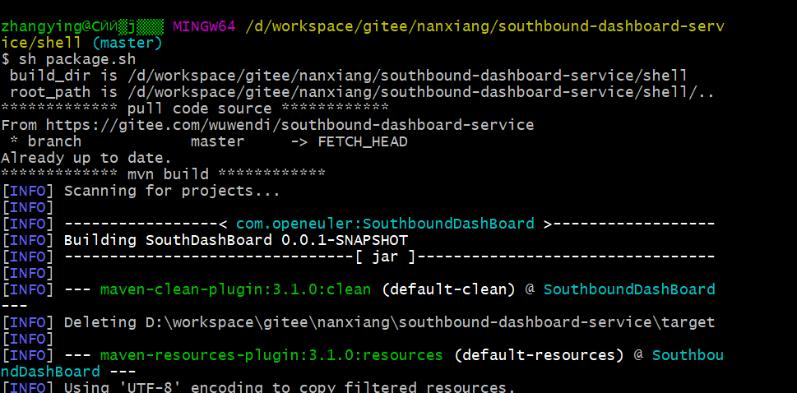

### 输入服务器密码



### 执行成功，后在服务器/opt目录下生成对应的前端文件southbound-service目录

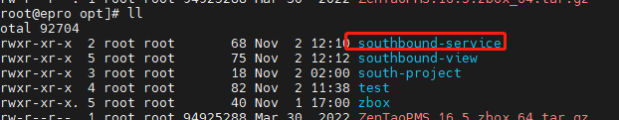

## 4.启动后端服务，进如southbound-service目录，执行sh start.sh

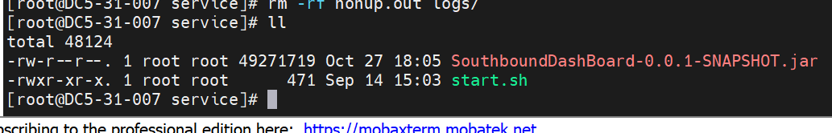

* 执行成功后目录如下

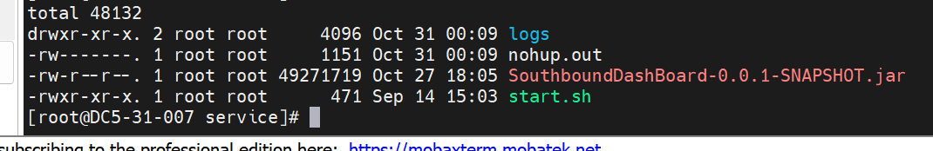

* cat nohup.out查看后端是否已启动

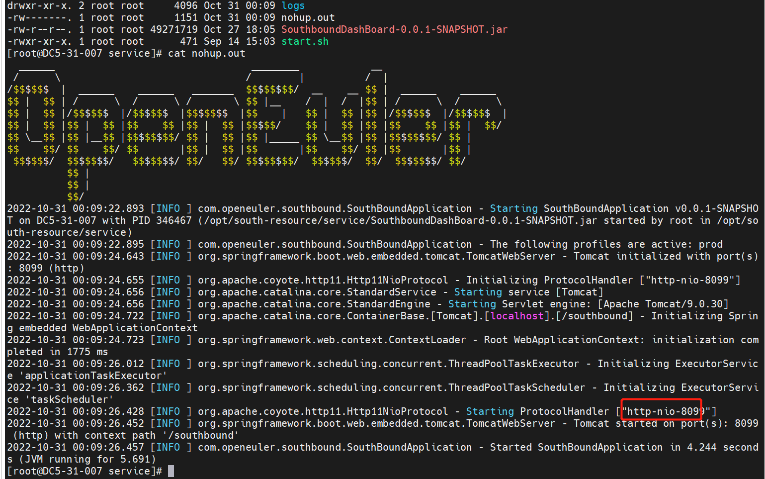

### 端口占用，如果端口占用，修改start.sh如下部分

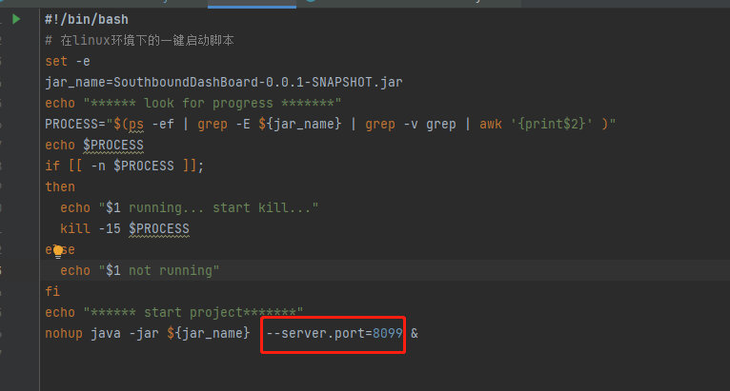

## 前端文件部署(服务器已装Nginx):

nginx -t查看nginx配置，修改前台映射路径与后台服务与服务器保持一致

### 修改nginx配置nginx.conf

server {

# linux监听端口，前台访问的服务端口

listen 8088;

location / {

# 前台映射路径

root /opt/southbound-view/dist;

index index.html index.htm;

}

# Load configuration files for the default server block.

include /etc/nginx/default.d/*.conf;

# 代理后台服务，8099为后台服务端口，与后台服务启动端口保持一致

location /southbound/ {

proxy_pass http://127.0.0.1:8099$request_uri;

proxy_redirect off;

proxy_set_header Host $host;

proxy_set_header X-real-ip $remote_addr;

proxy_set_header X-Forwarded-For $proxy_add_x_forwarded_for;

}

error_page 404 /404.html;

location = /40x.html {

}

error_page 500 502 503 504 /50x.html;

location = /50x.html {

}

}

### **启动nginx或 nginx -s reload重启nginx**

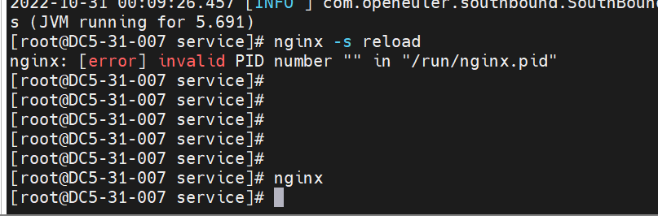

## 执行数据库语句

执行[/southbound/southbound-service/src/main/resources/sql/](javascript:void(0);)

[south_dash_board.sql](javascript:void(0);)文件内容

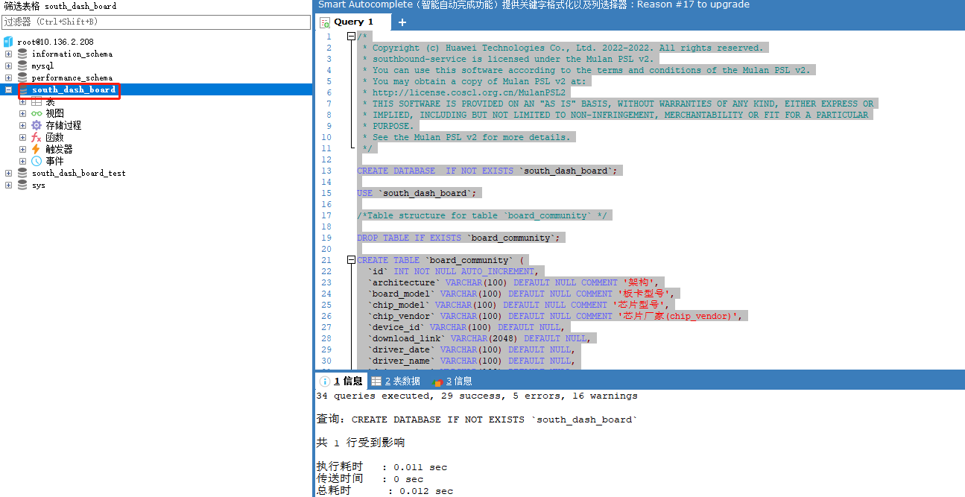

## 访问服务

浏览器输入http://XX.XX.XX.XX:port/#/login访问南向看板系统，如不成功可能是nginx未启动或服务器防火墙问题

